- 此需求完成后，一个部位一个项目收费，不允许有这类多部位收费项目
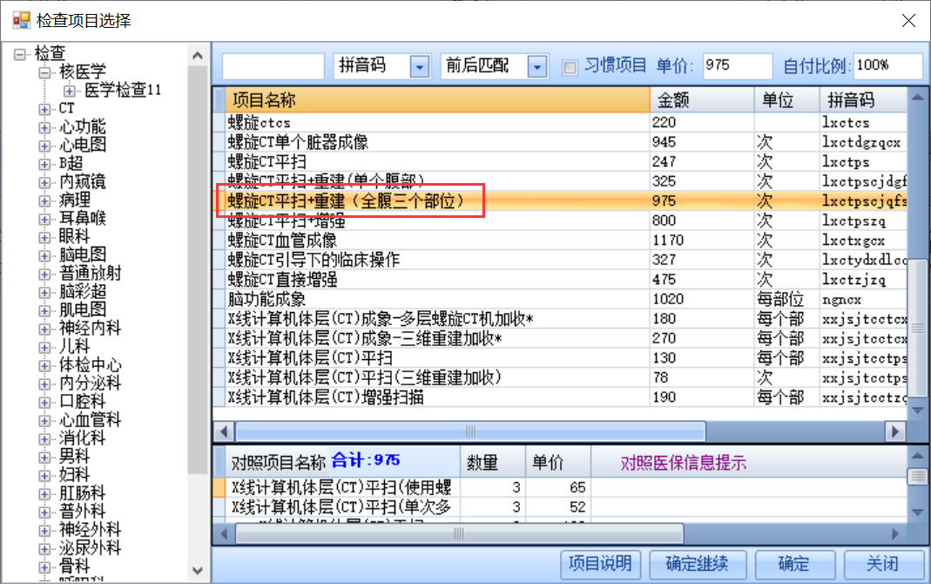
- 项目开立后选择部位，部位可多选，选择完成后自动生成多个项目，如勾选左右两项。保存后生成两条项目
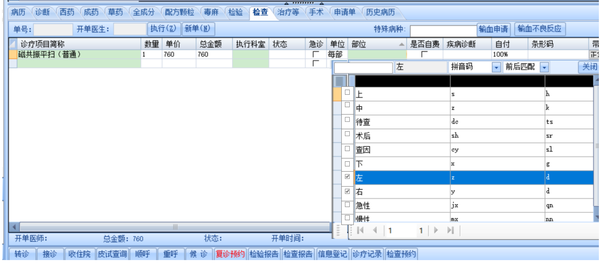
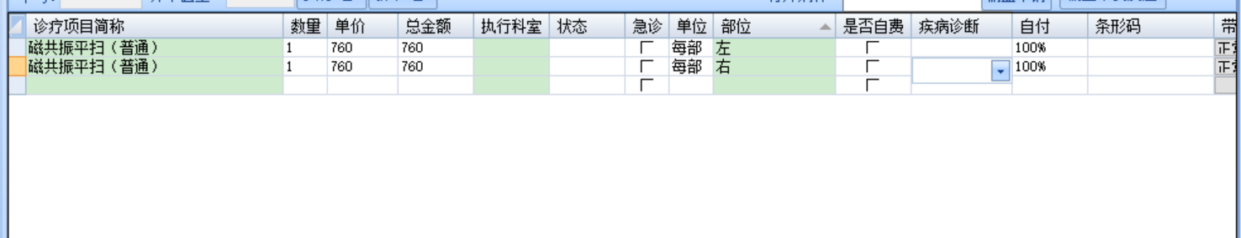
- 系统默认一个治疗申请单的会进行并单。现需申请单格式模板管理页面，来对模板来进行并单控制管理，针对多项目使用同模板是否需要并单。
